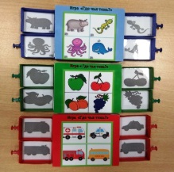 | Дидактическая настольная игра: «Где чья тень?»  Задачи:  Учить находить заданные силуэты методом сопоставления изображений.  Развивать зрительное внимание, мышление, память, наблюдательность.
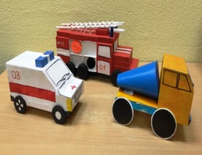 | Конструирование из спичечных коробков  «Специализированная техника» «Мебель»  Задачи:  Развить интерес к конструированию  Формировать конструкторские навыки: приставлять, прикладывать, делать простые перекрытия.  Расширять опыт работы с разными материалами.  Развить представления о форме, величине, цвете.  Выделять основные части построек, их функциональное назначение
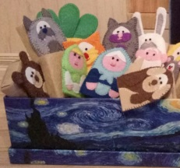 | Дидактическое пособие: «Кукольный театр» / «Репка», «Колобок»  Задачи:  Развивать интерес к разнообразной игровой деятельности, расширять игровой опыт.  Развивать творческие способности, пространственное и образное видение.  Развивать речь, расширять словарный запас.
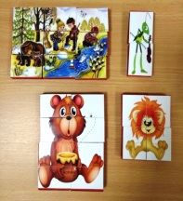 | Дидактическая настольная игра: «Собери картинку»/ Пазлы  Задачи:  Формировать умение правильно составлять целое изображение из отдельных отрывков.  Развивать способности сравнивать и сопоставлять, анализировать и обобщать.
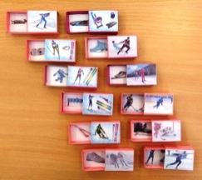 | Дидактическая настольная игра: «Олимпийские виды спорта»  Задачи:  Расширять и систематизировать знания детей о зимних видах спорта  Формировать представления о физических качествах человека (силе, ловкости, выносливости)  Развивать у детей познавательный интерес к спорту, потребности в двигательной активности и физическом совершенствовании.
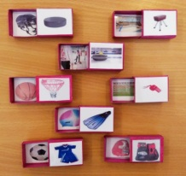 | Дидактическая настольная игра: «Угадай вид спорта»  Задачи:  Расширять представления детей о видах спорта  Развивать у детей потребности в двигательной активности и физическом совершенствовании.
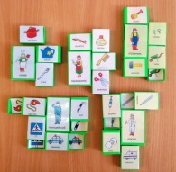 | Дидактическая настольная игра: «Профессии»  Задачи:  Продолжать расширять представления детей о разнообразных профессиях, их названиях и роде деятельности.  Воспитывать уважение к труду взрослых, желание выбрать профессию и потребность трудиться.
«Занимательные коробки»
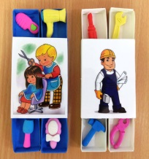 | Дидактическая настольная игра по теме: «Профессии».  Задачи:  Расширять представления детей о разнообразных профессиях,  их названиях и роде деятельности.  Знакомить с орудиями труда, инструментами нужными людям этих  профессий, соотносить их.  Воспитывать уважение к труду взрослых.
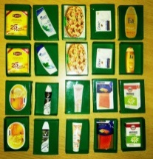 | Дидактическая настольная игра: «Найди пару»  Задачи:  Научить сопоставлять предметы, выделять основные признаки.  Развивать внимание, память, мышление, мелкую моторику рук.  Закреплять понятия «разные», «одинаковые», «пара».
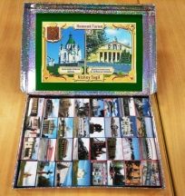 | Дидактическая настольная игра:  «Достопримечательности Нижнего Тагила»  Задачи:  Формировать представления о родном городе.  Закреплять знания о памятниках города.  Развивать зрительное внимание, память и воображение.
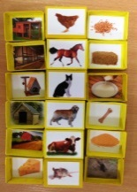 | Дидактическая настольная игра: «Кто что ест?»/ «Кто где живет?»  Задачи:  Закреплять знания детей о домашних животных, особенностях питания  Расширить знания детей о различных видах животных и их жилищах;  Развивать мышление, внимание, память. Различать понятия «Дикие» и «Домашние»  Воспитывать желание заботиться о домашних животных, бережно  относиться к природе
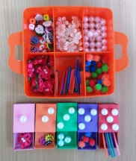 | Дидактическая настольная игра: «Найди столько же»  Задачи:  Учить устанавливать равенство предметов при разном их пространственном изображении.  Упражнять детей в счете.  Развивать внимание, мелкую моторику рук.
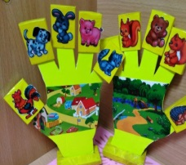 | Дидактическая настольная игра: «Дикие и домашние животные»  Задачи:  формировать умение детей соотносить изображение животных с его местом обитания,  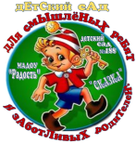  Развивать умение различать диких и домашних животных

